План-график проведения мероприятий
Межрегионального патриотического проекта «Красный обоз»
на территории Томской области и Кузбасса (февраль- март 2020)

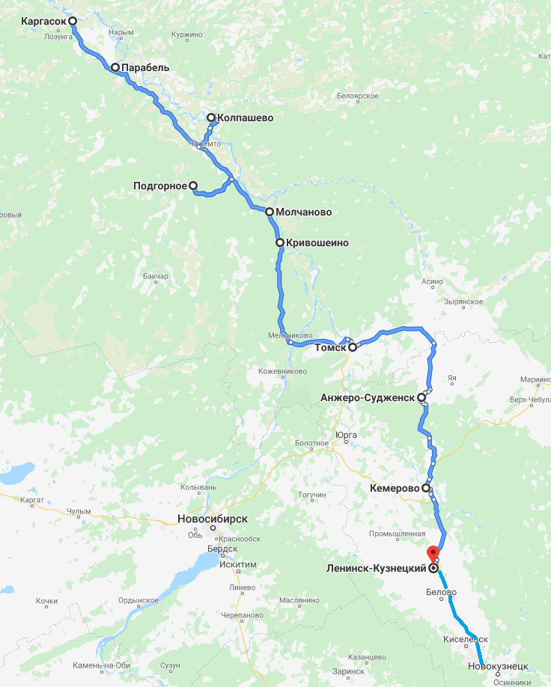
27 марта Новокузнецк
15 февраля
24 марта
3 апреля
18 марта
14 марта
29 февраля
29 февраля
22 февраля
22 февраля
15 февраля

